“Acqua viva
che zampilla per la vita eterna” (Gv 4, 10)

Proposta di tre celebrazioni
per riscoprire il dono della vita nuova
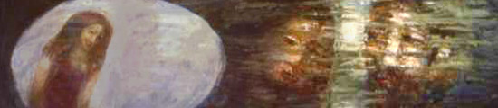

Introduzione

La sete che Dio ha di noi è già promessa di dono, di acqua. Ma che cos’è questo “dono di Dio” che Gesù ci invita a conoscere e desiderare? Per gli Ebrei era fondamentalmente la Torah; per la comunità cristiana delle origini (e per noi) è innanzitutto lo Spirito Santo: acqua viva che zampilla per la vita eterna. È bello pensare che le parole di Gesù (che invita la Samaritana a chiedere l'acqua della vita) sono state all’origine della nostra vita cristiana, riecheggiando nel dialogo iniziale dei Riti di accoglienza del battesimo, dove il dono richiesto è proprio la grazia della vita eterna.

La Quaresima: tempo di domande, tempo di memoria, tempo di riscoperta del dono d’amore e vita ricevuto nel Battesimo, tempo di tirare dal pozzo il secchio: nell’acqua e nella luce. Tempo nel quale “Dio ha sete che si abbia sete di Lui”.

Il Tempo Quaresimale, soprattutto nel ciclo A del Lezionario, ci viene incontro propizio, presentandoci tre incontri di Gesù: con la Samaritana, appunto; con il Cieco nato e con Lazzaro, tre incontri che possiamo rileggere alla luce della richiesta di Gesù: “dammi da bere”, richiesta che risentiremo al termine del percorso quaresimale, sulla croce: “Ho sete!”.

Questi tre racconti, queste tre situazioni esistenziali (l’amore ferito, il corpo malato, la vita soffocata) non possono conseguentemente non provocarci all’azione, invitandoci a portare in queste periferie dell’umano la testimonianza di un incontro che apre alla speranza. Come Gesù incontra i tre personaggi presentati dai Vangeli delle ultime tre domeniche di Quaresima, anche noi sentiamo l’urgenza di renderci presenti nella sete e nella storia di tanti nostri fratelli e sorelle che vivono soffocati delle abitudini o delle delusioni (come la Samaritana), mendicanti ai margini della storia (come il Cieco nato), o chiusi nel sepolcro della rassegnazione (come Lazzaro). Quali sono intorno a me, dentro e fuori della mia comunità quei luoghi e quelle situazioni dove continua a risuonare la domanda di Gesù: “Dammi da bere”?

(Dalla traccia pastorale di mons. Francesco Cacucci)

Avendo sempre come riferimento chiaro la scelta pastorale indicata dall’Arcivescovo, e rimandando alle sue stesse parole, si propone per la Quaresima un itinerario di celebrazioni che aiutino le comunità a compiere un cammino graduale di riscoperta del grande “dono” ricevuto nel Battesimo, dove ha inizio la nostra partecipazione al “dono grande” della vita eterna.

Un’attenzione particolare occorre avere per quei fratelli e sorelle che - come ci ricorda l’Arcivescovo - vivono soffocati delle abitudini o delle delusioni (come la Samaritana), mendicanti ai margini della storia (come il Cieco nato), o chiusi nel sepolcro della rassegnazione (come Lazzaro).

- Gli amori feriti: quali situazioni individuali e familiari gridano silenziosamente accoglienza? Quanto e come siamo in grado di fare innanzitutto noi, noi che viviamo in comunità, una conversione di sguardo verso i tanti samaritani di oggi? Qual è l’atteggiamento che abbiamo davanti agli splendori logorati, alle situazioni relazionali lontane dagli schemi ‘ordinati’, davanti a tanti legami diversi rispetto a quelli familiari ideali? Sono per noi periferie da mettere al centro della speranza e della misericordia di Cristo, o solo realtà da considerare con sospetto e giudizio? Sia per noi, questo tempo di Quaresima, tempo di conversione, di accoglienza, di misericordia.

- Il corpo malato. Un invito particolare ci viene rivolto, nel tempo di quaresima, dalle situazioni assetate… degli ospedali, delle case di riposo per anziani, delle famiglie con ragazzi disabili o comunque provate da particolari esperienza di malattia e sofferenza, dalle realtà in cui vivono i nostri fratelli immigrati, dai quartieri poveri presenti nel territorio delle nostre parrocchie. Siano questi i luoghi quaresimali in cui andare per offrire “l’olio della consolazione e il vino della speranza”.

- La vita soffocata. Di fronte ai tanti episodi di morte e di violenza che macchiano di sangue la nostra terra, non possiamo semplicemente unirci al coro di quelli che denunciano e condannano, ma siamo interpellati come credenti a trovare ogni mezzo perché anche chi si lascia dominare dalla logica della violenza possa incontrare il Signore e camminare dal deserto del peccato verso la montagna della grazia. Come possiamo, come singoli e come comunità, andare incontro anche a queste periferie dell’umano?

Per questo, attingendo proprio alla ricchezza delle pagine evangeliche di questo anno, tre schemi di celebrazioni potrebbero caratterizzare l’incontro settimanale della comunità o avere un approfondimento in un incontro catechetico successivo nella stessa settimana, magari invitando qualche testimone.

Concretamente si propone nella III settimana di Quaresima una “liturgia penitenziale comunitaria”, nella IV settimana una celebrazione comunitaria con “il rito dell’unzione degli infermi” (invitando gli ammalati della comunità o recandosi in qualche casa di cura/riposo presente nel proprio territorio) e nella V settimana una celebrazione con “l’adorazione della Croce” con una particolare attenzione verso qualche “periferia” del proprio territorio (si potrebbe ascoltare qualche testimonianza).

Questi tempi possono essere vissuti comunitariamente il venerdì sera, o il sabato sera come preghiera vigiliare in preparazione alla domenica.

Anche in occasione di questi momenti (come richiamato altrove) si eviti di moltiplicare gli appuntamenti di preghiera per la stessa comunità nello stesso giorno (x es. rosario e via crucis e messa e adorazione); si dia spazio invece ad un tempo più prolungato per la celebrazione del sacramento della riconciliazione (così da evitare di confessare sempre e soltanto durante la Messa).
Di te ha sete l’anima mia (Sal 63, 2)

Proposta di Liturgia penitenziale comunitaria
nella III settimana di quaresima

Canto Io ti cerco, Signore (Sequeri)
o un altro scelto tra quelli conosciuti dalla comunità
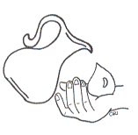
Io ti cerco, Signore, come l'acqua sorgente:
come fresca rugiada per la terra riarsa.
Il tuo sguardo mi accoglie, tu sai tutto di me,
e ridesti la fonte della vita che è in me.

Mio Signore, tu come l'acqua sei
della vita che rinasce.
Nel cammino tu, luce splendida
che ci libera dal male.

Colui che presiede la celebrazione fa il suo ingresso in chiesa portando un’anfora piena d’acqua (la stessa utilizzata nella celebrazione proposta per il primo venerdì di quaresima) e la pone nuovamente presso la croce. Quindi, dalla sede, introduce la celebrazione con il saluto liturgico.

Cel. Nel nome del Padre e del Figlio e dello Spirito Santo.
Tutti Amen.

Cel. Il Dio della speranza,
che ci riempie di ogni gioia e pace nella fede
per la potenza dello Spirito Santo,
sia con tutti voi.
Tutti E con il tuo spirito.

Monizione introduttiva

Cel. Carissimi, la sete che Dio ha di noi è già promessa di dono, di acqua. Ma che cos’è questo “dono di Dio” che Gesù ci invita a conoscere e desiderare? Per gli Ebrei era fondamentalmente la Torah; per la comunità cristiana delle origini e per noi è innanzitutto lo Spirito Santo: acqua viva che zampilla per la vita eterna. È bello pensare che le parole di Gesù, che invita la Samaritana a chiedere l’acqua della vita, sono state all’origine della nostra vita cristiana, riecheggiando nel dialogo iniziale dei Riti di accoglienza del battesimo, dove il dono richiesto è proprio la grazia della vita eterna.
Toccata, ferita, ma non umiliata, la donna esprime il suo bisogno, eleva il suo grido: “dammi quest’acqua”. La richiesta è ancora schiacciata dal peso di un bisogno sabbioso, desertico, privo di orizzonte, di slancio, di speranza. Ma il Signore sa che “ora è il tempo favorevole”, ora è il momento di rilanciare la posta in gioco, ora è il momento di “svegliare” i sogni “dal nido” e farli volare verso un di più. Egli vuole portare la donna alla fede in lui, e, certo, in questo modo provocare nella vita di lei una svolta decisiva. È il Tempo della Quaresima di questa donna: chiamata dai pesi del deserto agli orizzonti di una nuova primavera.

Cel. O Dio, che hai mandato il tuo Figlio come salvatore,
siamo ansiosi di ricevere l’acqua viva
come la samaritana del Vangelo,
per essere trasformati dalla tua parola
e riconoscere i nostri peccati e le nostre infermità.
Non permettere che una vana fiducia in noi stessi ci illuda
né ci inganni l’insidia del maligno,
ma liberaci dallo spirito di falsità
e fa che riconosciamo umilmente i nostri peccati. (cfr RICA n. 164 pag. 100)

Seduti

Primo momento
La ricerca dell’acqua viva

Lettore (Gv 4, 5-15)
Giunse così a una città della Samaria chiamata Sicar, vicina al terreno che Giacobbe aveva dato a Giuseppe suo figlio: qui c'era un pozzo di Giacobbe. Gesù dunque, affaticato per il viaggio, sedeva presso il pozzo. Era circa mezzogiorno. Giunge una donna samaritana ad attingere acqua. Le dice Gesù: "Dammi da bere". I suoi discepoli erano andati in città a fare provvista di cibi. Allora la donna samaritana gli dice: "Come mai tu, che sei giudeo, chiedi da bere a me, che sono una donna samaritana?". I Giudei infatti non hanno rapporti con i Samaritani. Gesù le risponde: "Se tu conoscessi il dono di Dio e chi è colui che ti dice: "Dammi da bere!", tu avresti chiesto a lui ed egli ti avrebbe dato acqua viva". Gli dice la donna: "Signore, non hai un secchio e il pozzo è profondo; da dove prendi dunque quest'acqua viva? Sei tu forse più grande del nostro padre Giacobbe, che ci diede il pozzo e ne bevve lui con i suoi figli e il suo bestiame?". Gesù le risponde: "Chiunque beve di quest'acqua avrà di nuovo sete; ma chi berrà dell'acqua che io gli darò, non avrà più sete in eterno. Anzi, l'acqua che io gli darò diventerà in lui una sorgente d'acqua che zampilla per la vita eterna". "Signore - gli dice la donna -, dammi quest'acqua, perché io non abbia più sete e non continui a venire qui ad attingere acqua".

Voce di donna
Come la cerva anela ai corsi d’acqua,
così l’anima mia anela a te, o Dio.
L’anima mia ha sete di Dio del Dio vivente:
quando verrò e vedrò il suo volto. (Sal 42, 2-3)

In piedi

Salmo 63
Tutti O Dio, tu sei il mio Dio, all’aurora ti cerco,
di te ha sete l'anima mia,
a te anela la mia carne,
come terra deserta, arida, senz'acqua.
Così nel santuario ti ho cercato,
per contemplare la tua potenza e la tua gloria.
Poiché la tua grazia vale più della vita,
le mie labbra diranno la tua lode.
Così ti benedirò finché io viva,
nel tuo nome alzerò le mie mani.
Mi sazierò come a lauto convito,
e con voci di gioia ti loderà la mia bocca.
Nel mio giaciglio di te mi ricordo,
penso a te nelle veglie notturne,
tu sei stato il mio aiuto;
esulto di gioia all'ombra delle tue ali.
A te si stringe l'anima mia.
La forza della tua destra mi sostiene.

Seduti

Secondo momento
Tu vedi se percorro una via di menzogna

Lettore (Gv 4, 16-19)
(Gesù) le dice: "Va' a chiamare tuo marito e ritorna qui". 17Gli risponde la donna: "Io non ho marito". Le dice Gesù: "Hai detto bene: "Io non ho marito". 18Infatti hai avuto cinque mariti e quello che hai ora non è tuo marito; in questo hai detto il vero". 19Gli replica la donna: "Signore, vedo che tu sei un profeta!”

Voce di donna
Signore, tu mi scruti e mi conosci
Penetri da lontano i miei pensieri
Ti sono note tutte le mie vie.
Dove andare lontano dalla tuo spirito,
dove fuggire dalla tua presenza?
Tu mi conosci fino in fondo.
Scrutami, Dio, e conosci il mio cuore,
provami e conosci i miei pensieri:
vedi se percorro una via di menzogna
e guidami sulla via della vita. (cfr. Sal 138)

Silenzio di riflessione per l’esame di coscienza personale

In piedi

Salmo 51
Tutti Pietà di me; O Dio, secondo la tua misericordia;
nella tua grande bontà cancella il mio peccato.
Lavami da tutte le mie colpe,
mondami dal mio peccato.
Riconosco la mia colpa,
il mio peccato mi sta sempre dinanzi.
Contro di te, contro te solo ho peccato,
quello che è male ai tuoi occhi, io l'ho fatto;
perciò sei giusto quando parli,
retto nel tuo giudizio.
Ecco, nella colpa sono stato generato,
nel peccato mi ha concepito mia madre.
Ma tu vuoi la sincerità del cuore
e nell'intimo m'insegni la sapienza.
Purificami con issopo e sarò mondo;
lavami e sarò più bianco della neve.
Fammi sentire gioia e letizia,
esulteranno le ossa che hai spezzato.
Distogli lo sguardo dai miei peccati,
cancella tutte le mie colpe.
Crea in me, o Dio, un cuore puro,
rinnova in me uno spirito saldo.
Non respingermi dalla tua presenza
e non privarmi del tuo santo spirito.
Rendimi la gioia di essere salvato,
sostieni in me un animo generoso.
Insegnerò agli erranti le tue vie
e i peccatori a te ritorneranno.
Liberami dal sangue, Dio, Dio mia salvezza,
la mia lingua esalterà la tua giustizia.
Signore, apri le mie labbra
e la mia bocca proclami la tua lode;
poiché non gradisci il sacrificio
e, se offro olocausti, non li accetti.
Uno spirito contrito è sacrificio a Dio,
un cuore affranto e umiliato, Dio, tu non disprezzi.
Nel tuo amore fa grazia a Sion,
rialza le mura di Gerusalemme.
Allora gradirai i sacrifici prescritti,
l'olocausto e l'intera oblazione,
allora immoleranno vittime sopra il tuo altare.

Seduti

Terzo momento
è giunto il momento

Lettore (Gv 4, 20-42)
I nostri padri hanno adorato su questo monte; voi invece dite che è a Gerusalemme il luogo in cui bisogna adorare". Gesù le dice: "Credimi, donna, viene l'ora in cui né su questo monte né a Gerusalemme adorerete il Padre. Voi adorate ciò che non conoscete, noi adoriamo ciò che conosciamo, perché la salvezza viene dai Giudei. Ma viene l'ora - ed è questa - in cui i veri adoratori adoreranno il Padre in spirito e verità: così infatti il Padre vuole che siano quelli che lo adorano. Dio è spirito, e quelli che lo adorano devono adorare in spirito e verità". Gli rispose la donna: "So che deve venire il Messia, chiamato Cristo: quando egli verrà, ci annuncerà ogni cosa". Le dice Gesù: "Sono io, che parlo con te".
In quel momento giunsero i suoi discepoli e si meravigliavano che parlasse con una donna. Nessuno tuttavia disse: "Che cosa cerchi?", o: "Di che cosa parli con lei?". La donna intanto lasciò la sua anfora, andò in città e disse alla gente: "Venite a vedere un uomo che mi ha detto tutto quello che ho fatto. Che sia lui il Cristo?". Uscirono dalla città e andavano da lui.
Intanto i discepoli lo pregavano: "Rabbì, mangia". Ma egli rispose loro: "Io ho da mangiare un cibo che voi non conoscete". E i discepoli si domandavano l'un l'altro: "Qualcuno gli ha forse portato da mangiare?". Gesù disse loro: "Il mio cibo è fare la volontà di colui che mi ha mandato e compiere la sua opera. Voi non dite forse: "Ancora quattro mesi e poi viene la mietitura"? Ecco, io vi dico: alzate i vostri occhi e guardate i campi che già biondeggiano per la mietitura. Chi miete riceve il salario e raccoglie frutto per la vita eterna, perché chi semina gioisca insieme a chi miete. In questo infatti si dimostra vero il proverbio: uno semina e l'altro miete. Io vi ho mandati a mietere ciò per cui non avete faticato; altri hanno faticato e voi siete subentrati nella loro fatica".
Molti Samaritani di quella città credettero in lui per la parola della donna, che testimoniava: "Mi ha detto tutto quello che ho fatto". E quando i Samaritani giunsero da lui, lo pregavano di rimanere da loro ed egli rimase là due giorni. Molti di più credettero per la sua parola 42e alla donna dicevano: "Non è più per i tuoi discorsi che noi crediamo, ma perché noi stessi abbiamo udito e sappiamo che questi è veramente il salvatore del mondo".

Pensiero di riflessione di chi presiede la celebrazione

In piedi

Tutti Signore Gesù,
tu sei la fonte d’acqua viva a cui giungiamo assetati,
tu sei il maestro che cerchiamo.
Davanti a te, che solo sei santo,
non osiamo dirci senza colpa.
A te apriamo con fiducia il nostro cuore,
confessiamo i nostri peccati,
scopriamo le piaghe nascoste del nostro spirito.
Nella tua bontà liberaci da tutti i mali,
guarisci le nostre malattie spirituali,
estingui la nostra sete di te e donaci la tua pace.
Mostraci la via da percorrere nello Spirito Santo,
perché camminando verso il Padre
lo adoriamo in spirito e nella verità. (cfr RICA pag.101)
Amen.

A questo punto potrebbero seguire le confessioni individuali, altrimenti si conclude subito.

Cel. O Dio, sorgente della vita,
tu offri all’umanità riarsa dalla sete l’acqua viva della grazia
che scaturisce dalla roccia, Cristo salvatore;
concedi al tuo popolo il dono dello Spirito,
perché sappia professare con forza la sua fede,
e annunzi con gioia le meraviglie del suo amore.
Per Cristo Nostro Signore. (cfr Colletta alternativa III domenica di Quaresima)
Tutti Amen.

Benedizione e congedo

Canto (scelto tra quelli conosciuti dalla comunità)

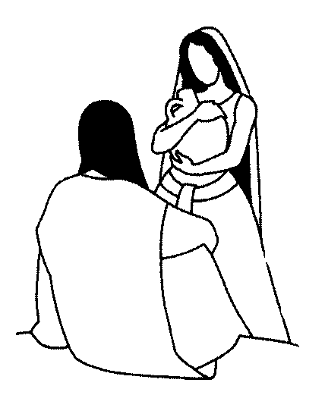



Prima ero cieco e ora ci vedo (Gv 9, 25)

Proposta di celebrazione comunitaria
nella IV settimana di quaresima
con il rito dell’Unzione degli infermi

Le luci della Chiesa sono soffuse, sul presbiterio vi è il cero pasquale acceso e sull’altare è posta una lampada spenta.
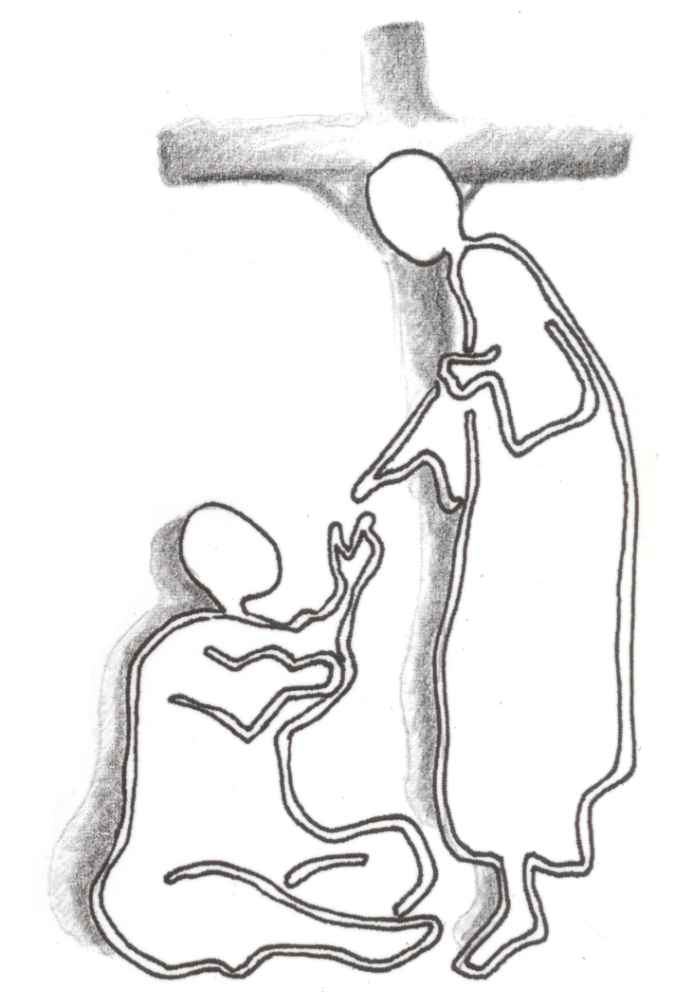
Canto Io ti cerco, Signore (Sequeri)
o un altro scelto tra quelli conosciuti dalla comunità

Il tuo sguardo rivolgi anche a me, Figlio atteso:
io non vedo il tuo volto, ma ti ascolto parlare.
io mi affido alla voce che ha parole di vita:
se tu ascolti il mio grido, so che un giorno vedrò.

Mio Signore, tu come l'acqua sei
della vita che rinasce.
Nel cammino tu, luce splendida
che ci libera dal male.

Colui che presiede la celebrazione fa il suo ingresso in chiesa portando un vasetto con l’Olio degli Infermi, giunto all’altare depone il vasetto sulla mensa vicino alla lampada spenta, quindi si reca alla sede e da inizio alla celebrazione con il saluto liturgico:

Cel. Nel nome del Padre e del Figlio e dello Spirito Santo.
Tutti Amen.

Cel. Il Dio della speranza,
che ci riempie di ogni gioia e pace nella fede
per la potenza dello Spirito Santo,
sia con tutti voi.
Tutti E con il tuo spirito.

Monizione introduttiva

Cel. Fratelli carissimi, in questa celebrazione eleviamo a Dio, nostro Padre, la preghiera per le situazioni “assetate” d’amore degli ospedali, delle case di riposo per anziani, delle famiglie con ragazzi disabili e per quelle provate da particolari esperienze di malattia e sofferenza.
Cristo nostro Signore è presente in mezzo a noi riuniti nel suo nome. Rivolgiamoci a lui con fiducia come gli infermi del vangelo. Egli, ancora oggi viene accanto ad ogni uomo, piagato nel corpo e nello spirito, e versa sulle nostre ferite “l’olio della consolazione e il vino della speranza”. Raccomandiamo dunque i nostri fratelli infermi alla bontà e alla potenza di Cristo, perché dia loro sollievo e salvezza.

Atto Penitenziale

Cel. Fratelli, riconosciamo i nostri peccati per esser degni
di partecipare a questo santo rito insieme ai nostri fratelli infermi.

Si fa una breve Pausa di silenzio.

Cel. Confesso a Dio onnipotente e a voi, fratelli,
che ho molto peccato
in pensieri, parole, opere e omissioni
e, battendosi il petto, dicono:
per mia colpa, mia colpa, mia grandissima colpa.
E supplico la beata sempre vergine Maria,
gli angeli, i santi e voi, fratelli,
di pregare per me il signore Dio nostro.

Poi il sacerdote celebrante dice:

Cel. Dio onnipotente abbia misericordia di noi,
perdoni i nostri peccati, e ci conduca alla vita eterna.
Tutti Amen.

Canto del Kyrie eleison

Orazione

Cel. Signore Gesù,
luce vera che illumini ogni uomo
che liberi per mezzo del tuo Spirito di verità
tutti coloro che sono oppressi sotto il giogo del padre della menzogna,
suscita sempre in noi il desiderio di aderire a te,
perché, nella gioia della tua luce,
come il cieco del Vangelo che riebbe la vista,
siamo fermi e sicuri testimoni della fede. (cfr RICA pag. 106)
Tu vivi e regni nei secoli dei secoli.
Tutti Amen

Primo Momento
Liturgia della Parola

Guida L’incontro con Gesù cambia la vita, la rende nuova. Nei vangeli leggiamo che può accadere che una persona, incontrando Gesù, non abbia il coraggio di fidarsi totalmente di lui e se ne vada triste, restando nelle proprie tenebre, accecata dal proprio egoismo. Ma può accadere che un cieco nato riconosca in Gesù quella novità che da un significato profondo alla vita, cambiandola totalmente, radicalmente. Facciamoci voce del grido di speranza del cieco nato pregando insieme con le parole del Salmo 26.

Sol. Il Signore è mia luce e mia salvezza,
di chi avrò paura?
Il Signore è difesa della mia vita,
di chi avrò timore?

Tutti Una cosa ho chiesto al Signore,
questa sola io cerco:
abitare nella casa del Signore
tutti i giorni della mia vita,
per gustare la dolcezza del Signore
ed ammirare il suo santuario.
Egli mi offre un luogo di rifugio
nel giorno della sventura.
Mi nasconde nel segreto della sua dimora,
mi solleva sulla rupe.
E ora rialzo la testa…

Lettore (Gv 9,1-12)
Passando, vide un uomo cieco dalla nascita e i suoi discepoli lo interrogarono: "Rabbì, chi ha peccato, lui o i suoi genitori, perché sia nato cieco?". Rispose Gesù: "Né lui ha peccato né i suoi genitori, ma è perché in lui siano manifestate le opere di Dio. Bisogna che noi compiamo le opere di colui che mi ha mandato finché è giorno; poi viene la notte, quando nessuno può agire. Finché io sono nel mondo, sono la luce del mondo". Detto questo, sputò per terra, fece del fango con la saliva, spalmò il fango sugli occhi del cieco e gli disse: "Va' a lavarti nella piscina di Sìloe" - che significa Inviato. Quegli andò, si lavò e tornò che ci vedeva. Allora i vicini e quelli che lo avevano visto prima, perché era un mendicante, dicevano: "Non è lui quello che stava seduto a chiedere l'elemosina?". Alcuni dicevano: "È lui"; altri dicevano: "No, ma è uno che gli assomiglia". Ed egli diceva: "Sono io!". Allora gli domandarono: "In che modo ti sono stati aperti gli occhi?". Egli rispose: "L'uomo che si chiama Gesù ha fatto del fango, mi ha spalmato gli occhi e mi ha detto: "Va' a Sìloe e làvati!". Io sono andato, mi sono lavato e ho acquistato la vista". Gli dissero: "Dov'è costui?". Rispose: "Non lo so".

Canto (si può eseguire un canone o il ritornello di un canto)

Sol. Ascolta Signore la mia voce.

Tutti Io grido: abbi pietà di me! Rispondimi.
Di te ha detto il mio cuore: «Cercate il suo volto»;
il tuo volto, Signore, io cerco.
Non nascondermi il tuo volto,
non respingere con ira il tuo servo.

Lettore (Gv 9,13-17)
Condussero dai farisei quello che era stato cieco: era un sabato, il giorno in cui Gesù aveva fatto del fango e gli aveva aperto gli occhi. Anche i farisei dunque gli chiesero di nuovo come aveva acquistato la vista. Ed egli disse loro: "Mi ha messo del fango sugli occhi, mi sono lavato e ci vedo". Allora alcuni dei farisei dicevano: "Quest'uomo non viene da Dio, perché non osserva il sabato". Altri invece dicevano: "Come può un peccatore compiere segni di questo genere?". E c'era dissenso tra loro. Allora dissero di nuovo al cieco: "Tu, che cosa dici di lui, dal momento che ti ha aperto gli occhi?". Egli rispose: "È un profeta!".

Canto (si può eseguire un canone o il ritornello di un canto)

Sol. Sei tu il mio aiuto, non lasciarmi,
non abbandonarmi, Dio della mia salvezza.

Tutti Mio padre e mia madre mi hanno abbandonato,
ma il Signore mi ha raccolto.
Mostrami, Signore, la tua via,
guidami sul retto cammino, a causa dei nemici.
Non espormi alla brama dei miei avversari;
contro di me sono insorti falsi testimoni
che spirano violenza.

Lettore (Gv 9,18-38)
Ma i Giudei non credettero di lui che fosse stato cieco e che avesse acquistato la vista, finché non chiamarono i genitori di colui che aveva ricuperato la vista. E li interrogarono: "È questo il vostro figlio, che voi dite essere nato cieco? Come mai ora ci vede?". I genitori di lui risposero: "Sappiamo che questo è nostro figlio e che è nato cieco; ma come ora ci veda non lo sappiamo, e chi gli abbia aperto gli occhi, noi non lo sappiamo. Chiedetelo a lui: ha l'età, parlerà lui di sé". Questo dissero i suoi genitori, perché avevano paura dei Giudei; infatti i Giudei avevano già stabilito che, se uno lo avesse riconosciuto come il Cristo, venisse espulso dalla sinagoga. Per questo i suoi genitori dissero: "Ha l'età: chiedetelo a lui!".
Allora chiamarono di nuovo l'uomo che era stato cieco e gli dissero: "Da' gloria a Dio! Noi sappiamo che quest'uomo è un peccatore". Quello rispose: "Se sia un peccatore, non lo so. Una cosa io so: ero cieco e ora ci vedo". Allora gli dissero: "Che cosa ti ha fatto? Come ti ha aperto gli occhi?". Rispose loro: "Ve l'ho già detto e non avete ascoltato; perché volete udirlo di nuovo? Volete forse diventare anche voi suoi discepoli?". Lo insultarono e dissero: "Suo discepolo sei tu! Noi siamo discepoli di Mosè! Noi sappiamo che a Mosè ha parlato Dio; ma costui non sappiamo di dove sia". Rispose loro quell'uomo: "Proprio questo stupisce: che voi non sapete di dove sia, eppure mi ha aperto gli occhi. Sappiamo che Dio non ascolta i peccatori, ma che, se uno onora Dio e fa la sua volontà, egli lo ascolta. Da che mondo è mondo, non si è mai sentito dire che uno abbia aperto gli occhi a un cieco nato. Se costui non venisse da Dio, non avrebbe potuto far nulla". Gli replicarono: "Sei nato tutto nei peccati e insegni a noi?". E lo cacciarono fuori.
Gesù seppe che l'avevano cacciato fuori; quando lo trovò, gli disse: "Tu, credi nel Figlio dell'uomo?". Egli rispose: "E chi è, Signore, perché io creda in lui?". Gli disse Gesù: "Lo hai visto: è colui che parla con te". Ed egli disse: "Credo, Signore!". E si prostrò dinanzi a lui.

In piedi. Colui che presiede la celebrazione prende una candela e la accende dal cero pasquale, quindi dice:

Cel. O Dio, Padre della luce,
tu vedi le profondità del nostro cuore:
non permettere che ci domini il potere delle tenebre;
ma apri i nostri occhi con la grazia del tuo Spirito,
perché vediamo colui che hai mandato a illuminare il mondo,
e crediamo in lui solo, Gesù Cristo, tuo figlio e nostro Signore.
Tutti Amen.

Dopo aver detto queste parole accende la lampada posta accanto al vasetto dell’Olio degli Infermi sull’altare, mentre si accendono tutte le luci della chiesa.

Pensiero di riflessione di chi presiede la celebrazione

Secondo Momento
Liturgia dell’Unzione

Preghiera litanica

Cel. Fratelli, rivolgiamo al Signore la preghiera della fede
per i nostri fratelli infermi e diciamo insieme:
Tutti Ascolta, o Signore, la nostra preghiera.

Lett. Perché il Signore venga a visitare questi infermi e a confortarli con la santa Unzione,
preghiamo.
Tutti Ascolta, o Signore, la nostra preghiera.

Lett. Perché nella sua potenza li liberi da ogni male, preghiamo.
Tutti Ascolta, o Signore, la nostra preghiera.

Lett. Perché nella tua bontà rechi sollievo alle sofferenze di tutti gli infermi, preghiamo.
Tutti Ascolta, o Signore, la nostra preghiera.

Lett. Perché assista quanti si dedicano alla cura e al servizio degli infermi, preghiamo.
Tutti Ascolta, o Signore, la nostra preghiera.

Lett. Perché nella sua misericordia liberi questi infermi da ogni peccato, preghiamo.
Tutti Ascolta, o Signore, la nostra preghiera.

Lett. Perché questi infermi mediante la sacra Unzione con l'imposizione delle mani
ottengano vita e salvezza, preghiamo.
Tutti Ascolta, o Signore, la nostra preghiera.

Imposizione delle mani

Colui che presiede e i sacerdoti concelebranti, se vi sono, impongono le mani su ciascun infermo.

Rendimento di grazie sull’Olio già benedetto

Il sacerdote dice la seguente preghiera di rendimento di grazie sull'Olio già benedetto:

Cel. Benedetto sei tu, o Dio, Padre onnipotente,
che per noi e per la nostra salvezza
hai mandato nel mondo il tuo Figlio.
Tutti Gloria a te, Signore !

Cel. Benedetto sei tu, o Dio, Figlio Unigenito,
che ti sei fatto uomo per guarire le nostre infermità.
Tutti Gloria a te, Signore !

Cel. Benedetto sei tu, o Dio, Spirito Santo Paràclito,
che con la tua forza inesauribile sostieni la nostra debolezza.
Tutti Gloria a te, Signore !

Cel. Signore, i nostri fratelli che ricevono nella fede l'unzione di questo santo Olio,
vi trovino sollievo nei loro dolori e conforto nelle loro sofferenze.
Per Cristo nostro Signore.
Tutti Amen.

Sacra Unzione

Il sacerdote prende l'olio santo e unge l'infermo sulla fronte e sulle mani, dicendo una'sola volta la formula dell'Unzione. Allo stesso modo si comportano gli altri sacerdoti concelebranti, se vi sono, ciascuno per il proprio gruppo.

Cel. Per questa santa Unzione
e per la sua piissima misericordia
ti aiuti il Signore con la grazia dello Spirito Santo.
Amen.

E, liberandoti dai peccati, ti salvi
e nella sua bontà ti sollevi.
Amen.
Durante il conferimento dell'Unzione, è bene che i presenti ascoltino la formula sacramentale; dopo tutte le unzioni si potrà eseguire un canto adatto.

Orazione

Cel. Signore Gesù Cristo,
che ti sei fatto uomo per salvarci dal peccato e dalle malattie
guarda con bontà questi nostri fratelli
che attendono da te la salute del corpo e dello spirito:
nel tuo nome noi abbiamo dato loro la santa Unzione,
tu dona loro vigore e conforto,
perché ritrovino le loro energie, vincano ogni male
e nella loro presente sofferenza
si sentano uniti alla tua passione redentrice.
Tu che vivi e regni nei secoli dei secoli.

Tutti Amen.

Riti di conclusione

Cel. E ora, tutti insieme, rivolgiamo al Padre la preghiera
che Gesù Cristo nostro Signore ci ha insegnato.

Tuuti Padre nostro …

Il rito si conclude con la benedizione del sacerdote.
Cel. Il Signore Gesù Cristo sia accanto a voi per proteggervi.
Tutti Amen.

Cel. Sia dinanzi a voi per guidarvi, sia dietro a voi per difendervi.
Tutti Amen.

Cel. Rivolga a voi il suo sguardo, vi assista e vi benedica.
Tutti Amen.

Cel. E su voi tutti qui presenti, scenda la benedizione di Dio onnipotente,
Padre e Figlio e Spirito Santo.
Tutti Amen.

Cel. Andate in pace.
Tutti Rendiamo grazie a Dio.

Canto finale (scelto tra quelli conosciuti dalla comunità)

IO SONO LA RISURREZIONE E LA VITA (Gv 11, 25)

Proposta di celebrazione comunitaria
nella V settimana di quaresima
con l’Adorazione della Croce

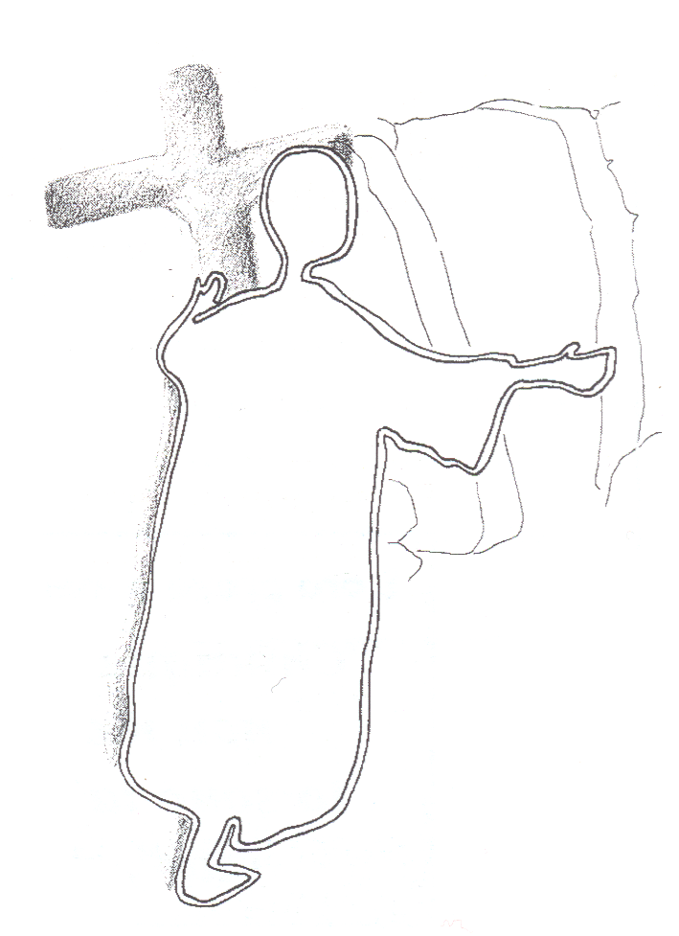
Canto Io ti cerco, Signore (Sequeri)
o un altro scelto tra quelli conosciuti dalla comunità

Tu sai bene del pianto che non lascia parole
nel silenzio mortale di coloro che ami.
Tu che sfidi la morte che minaccia ogni fede,
dei tuoi fragili amici abbi cura, mio Dio.

Mio Signore, tu come l'acqua sei
della vita che rinasce.
Nel cammino tu, luce splendida
che ci libera dal male.

Colui che presiede la celebrazione fa il suo ingresso in chiesa, si reca alla sede e introduce la preghiera con il saluto liturgico.

Cel. Nel nome del Padre e del Figlio e dello Spirito Santo.
Tutti Amen.

Cel. Il Dio della speranza,
che ci riempie di ogni gioia e pace nella fede
per la potenza dello Spirito Santo,
sia con tutti voi.
Tutti E con il tuo spirito.

Monizione introduttiva

Cel. Carissimi, la preghiera di Gesù rivolta al Padre, rende possibile a Lazzaro l’attraversamento vittorioso della morte. La salvezza da lui sperimentata non celebra solamente la potenza del Signore. Molto più, essa è segno della sua divina misericordia e del suo soccorso per chi, dal profondo dell’angoscia, grida aiuto. L’orecchio del Signore è attento alla voce della preghiera di chi si trova prigioniero delle tenebre e della morte. Per chiunque crede e spera in lui, egli è la risurrezione e la vita. In questa celebrazione con la nostra preghiera vogliamo chiedere al Signore di rendersi presente nella sete e nella storia di tanti fratelli e sorelle che vivono soffocati dalle abitudini o dalle delusioni, mendicanti ai margini della storia, o chiusi nel sepolcro della loro rassegnazione. Preghiamo perché di fronte ai tanti episodi di morte e di violenza che macchiano di sangue la nostra terra, chi si lascia dominare dalla logica della violenza possa incontrare, anche attraverso la nostra testimonianza credente e coerente, il Signore, e così camminare dal deserto del peccato verso la montagna della grazia.

Seduti

Primo momento
LITURGIA DELLA PAROLA

Voce di uomo
Signore, Dio della mia salvezza,
davanti a te grido giorno e notte.
Giunga fino a te la mia preghiera,
tendi l’orecchio al mio lamento.
Io sono colmo di sventure,
la mia vita è vicina alla tomba. (Sal 88)

Lettore (Gv 11, 1-16)
Un certo Lazzaro di Betània, il villaggio di Maria e di Marta sua sorella, era malato. Maria era quella che cosparse di profumo il Signore e gli asciugò i piedi con i suoi capelli; suo fratello Lazzaro era malato. Le sorelle mandarono dunque a dirgli: "Signore, ecco, colui che tu ami è malato". All'udire questo, Gesù disse: "Questa malattia non porterà alla morte, ma è per la gloria di Dio, affinché per mezzo di essa il Figlio di Dio venga glorificato". Gesù amava Marta e sua sorella e Lazzaro. Quando sentì che era malato, rimase per due giorni nel luogo dove si trovava. Poi disse ai discepoli: "Andiamo di nuovo in Giudea!". I discepoli gli dissero: "Rabbì, poco fa i Giudei cercavano di lapidarti e tu ci vai di nuovo?". Gesù rispose: "Non sono forse dodici le ore del giorno? Se uno cammina di giorno, non inciampa, perché vede la luce di questo mondo; ma se cammina di notte, inciampa, perché la luce non è in lui". Disse queste cose e poi soggiunse loro: "Lazzaro, il nostro amico, si è addormentato; ma io vado a svegliarlo". Gli dissero allora i discepoli: "Signore, se si è addormentato, si salverà". Gesù aveva parlato della morte di lui; essi invece pensarono che parlasse del riposo del sonno. Allora Gesù disse loro apertamente: "Lazzaro è morto e io sono contento per voi di non essere stato là, affinché voi crediate; ma andiamo da lui!". Allora Tommaso, chiamato Dìdimo, disse agli altri discepoli: "Andiamo anche noi a morire con lui!".

Canto (si può eseguire un canone o il ritornello di un canto)

Voce di uomo
Sono annoverato tra quelli che scendono nella fossa,
sono come un morto ormai privo di forza.
È tra i morti il mio giaciglio,
sono come gli uccisi stesi nel sepolcro,
dei quali tu non conservi il ricordo
e che la tua mano ha abbandonato.
Mi hai gettato nella fossa profonda,
nelle tenebre e nell’ombra di morte. (Sal 88)

Lettore (Gv 11, 17-24)
Quando Gesù arrivò, trovò Lazzaro che già da quattro giorni era nel sepolcro. Betània distava da Gerusalemme meno di tre chilometri e molti Giudei erano venuti da Marta e Maria a consolarle per il fratello. Marta dunque, come udì che veniva Gesù, gli andò incontro; Maria invece stava seduta in casa. Marta disse a Gesù: "Signore, se tu fossi stato qui, mio fratello non sarebbe morto! Ma anche ora so che qualunque cosa tu chiederai a Dio, Dio te la concederà". Gesù le disse: "Tuo fratello risorgerà". Gli rispose Marta: "So che risorgerà nella risurrezione dell'ultimo giorno".

Canto (si può eseguire un canone o il ritornello di un canto)

Voce di uomo
Compi forse prodigi per i morti?
O sorgono le ombre a darti lode?
Si celebra forse la tua bontà nel sepolcro,
la tua fedeltà negli inferi?
Nelle tenebre si conoscono forse i tuoi prodigi,
la tua giustizia nel paese dell’oblio? (Sal 88)

Lettore (Gv 11, 25-45)
Gesù le disse: "Io sono la risurrezione e la vita; chi crede in me, anche se muore, vivrà; chiunque vive e crede in me, non morirà in eterno. Credi questo?". Gli rispose: "Sì, o Signore, io credo che tu sei il Cristo, il Figlio di Dio, colui che viene nel mondo".
Dette queste parole, andò a chiamare Maria, sua sorella, e di nascosto le disse: "Il Maestro è qui e ti chiama". Udito questo, ella si alzò subito e andò da lui. Gesù non era entrato nel villaggio, ma si trovava ancora là dove Marta gli era andata incontro. Allora i Giudei, che erano in casa con lei a consolarla, vedendo Maria alzarsi in fretta e uscire, la seguirono, pensando che andasse a piangere al sepolcro.
Quando Maria giunse dove si trovava Gesù, appena lo vide si gettò ai suoi piedi dicendogli: "Signore, se tu fossi stato qui, mio fratello non sarebbe morto!". Gesù allora, quando la vide piangere, e piangere anche i Giudei che erano venuti con lei, si commosse profondamente e, molto turbato, domandò: "Dove lo avete posto?". Gli dissero: "Signore, vieni a vedere!". Gesù scoppiò in pianto. Dissero allora i Giudei: "Guarda come lo amava!". Ma alcuni di loro dissero: "Lui, che ha aperto gli occhi al cieco, non poteva anche far sì che costui non morisse?". Allora Gesù, ancora una volta commosso profondamente, si recò al sepolcro: era una grotta e contro di essa era posta una pietra. Disse Gesù: "Togliete la pietra!". Gli rispose Marta, la sorella del morto: "Signore, manda già cattivo odore: è lì da quattro giorni". Le disse Gesù: "Non ti ho detto che, se crederai, vedrai la gloria di Dio?". Tolsero dunque la pietra. Gesù allora alzò gli occhi e disse: "Padre, ti rendo grazie perché mi hai ascoltato. Io sapevo che mi dai sempre ascolto, ma l'ho detto per la gente che mi sta attorno, perché credano che tu mi hai mandato". Detto questo, gridò a gran voce: "Lazzaro, vieni fuori!". 44Il morto uscì, i piedi e le mani legati con bende, e il viso avvolto da un sudario. Gesù disse loro: "Liberàtelo e lasciàtelo andare".
Molti dei Giudei che erano venuti da Maria, alla vista di ciò che egli aveva compiuto, credettero in lui.

In piedi

Secondo momento
Adorazione della Croce

Cel. Fratelli, la vita ha vinto il putridume della morte.
Lazzaro, prigioniero della terra e incatenato alle bende,
torna a sentire il profumo del creato
e a contemplare il volto dell’amico che lo ha liberato.
Così noi, ora, contempliamo nella croce di Cristo
l’albero fecondo e glorioso
che apre le braccia a Gesù redentore.
Lì un colpo di lancia trafigge il cuore del Figlio di Dio
e sgorga acqua e sangue,
un torrente che lava il peccato del mondo.
Ave o Croce, unica speranza,
in questo tempo di passione,
accresci ai fedeli la grazia,
ottieni a tutti la pace.

Tutti O croce,
memoria luminosa dell’amore di Cristo.
Amore grande, infinito, fino alla morte.
Amore fedele, più forte della morte.
O croce sei spoglia ormai della tua pesantezza,
vuota come la tomba
che non ha trattenuto Cristo.
Segno prezioso di speranza,
Croce a noi ti offri
per far rifiorire il mondo di nuova primavera.
Accogli la nostra lode
e il nostro impegno generoso per i fratelli.
Rinati dalla stessa acqua
apriamo le nostre corolle
per decorare il mondo
come variopinti fiori.
Un dono diverso dall’altro,
ma tutti insieme
esplosione di colori
per dire la gioia della risurrezione.
Il mondo che soffre
e attende salvezza
si colori di nuova primavera
di speranza e di pace.

Canto
Mentre si esegue un canto, alcuni fedeli portano dei fiori e li depongono accanto alla croce.

Pensiero di riflessione di chi presiede la celebrazione o testimonianza.

Offerta dell’incenso
Ai piedi della croce viene posto un braciere, quindi colui che presiede va davanti alla croce e dice

Cel. Signore Dio nostro,
che abiti nell’alto dei cieli
e che ami essere chiamato Padre,
volgi lo sguardo su di noi
riuniti nel nome del tuo Figlio, il Signore Gesù.

Quindi infonde incenso in un braciere mentre tutti dicono:
Tutti Come incenso salga a te la nostra preghiera,
le nostre mani alzate come sacrificio della sera.

Poi il presidente, tornato alla sede introduce la preghiera del Padre:

Cel. E ora con la stessa fiducia di Gesù ci rivolgiamo al Padre,
facendo nostre le parole che il Figlio ci ha insegnato.

Tutti Padre nostro...

Cel. Padre santo e misericordioso,
ascolta il grido di aiuto
che sale a te dall’umanità soffocata dal peccato,
spezza le durezze del nostro orgoglio
con la dolcezza del tuo amore,
e crea in noi un cuore nuovo,
capace di ascoltare la tua parola
e di accogliere il dono della vita nuova nel tuo Figlio,
che hai liberato dalle tenebre della morte.
Guidaci con la luce del tuo Spirito
a scoprire il tuo volto in quello dei nostri fratelli,
a fidarci di te e a invocarti sempre come Gesù ci ha insegnato.
Tu che vivi e regni nei secoli dei secoli.
Tutti Amen.

Benedizione e congedo

Canto finale (scelto tra quelli conosciuti dalla comunità)

